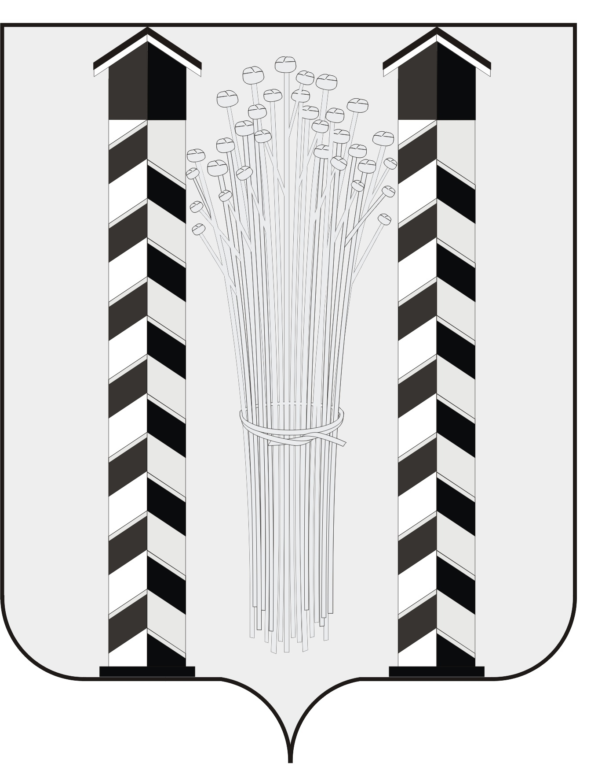
СОВЕТ ДЕПУТАТОВ
МОЧИЩЕНСКОГО СЕЛЬСОВЕТА
НОВОСИБИРСКОГО РАЙОНА НОВОСИБИРСКОЙ ОБЛАСТИ
шестого созыва

(первая сессия)

Р Е Ш Е Н И Е

от «30» сентября 2020г. д.п. Мочище № 1

«О секретаре первой сессии Совета депутатов Мочищенского сельсовета Новосибирского района Новосибирской области»

В соответствии со ст. 18 Регламента Совета депутатов Мочищенского сельсовета Новосибирского района Совет депутатов Мочищенского сельсовета Новосибирского района Новосибирской области
РЕШИЛ:
Избрать секретарем 1-ой сессии Совета депутатов Мочищенского сельсовета Новосибирского района Новосибирской области Соснину Наталью Александровну, депутата Совета депутатов Мочищенского сельсовета Новосибирского района Новосибирской области шестого созыва.

Глава Мочищенского сельсовета И. Ю. Кухтин

